P r o g r a m

KONCERTU PĚVECKÉHO SBORU MAMÁTER A HOSTŮ
konaného v úterý 28. 5. 2019 v 18.00 hodin v Havířském kostelíku
v Poděbradech
----------------------------------------------------------------------------------------------------------

1. Sally K. Albrecht: Cantate Domino

2. M. Raichl: Mila moja

3. Zd. Lukáš: Věneček

4. G Young: Alleluia

5. A. Dvořák: V poli zrají višně

6. R. Valentine: Sonáta Fdur - Adagio

7. M. Raichl: Měla jsem já milovníčka

8. J. S. Bach: Air

9. E. Crocker: Teach Me, O Lord

10. P. Eben: Na našem sádku

11. H. Mancini: The Pink Panther

12. G. Ph. Telemann: Sonáta g moll – Adagio

13. A. Nosek: Na ketkovskej veži

14. A. Dvořák: Zajatá

15. A. Dvořák: Dyby byla kosa nabrošená

16. A. L. Webber: Pie Jesu

17. H. Arlen: Ac–cent–tchu- ate the Positive

Učinkují: Pěvecký sbor Mamáter – sbormistryně Mgr. Adéla Ptáčková
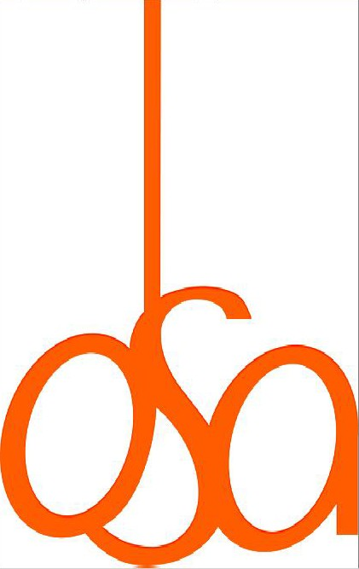
Flétna: Knyplová Anna – pedagog M. Bláhová
Klavírní doprovod: Marie Dobiášová a Lenka Grešová

P r o g r a m

KONCERTU PĚVECKÉHO SBORU MAMÁTER A HOSTŮ
konaného v úterý 28. 5. 2019 v 18.00 hodin v Havířském kostelíku
v Poděbradech
----------------------------------------------------------------------------------------------------------

1. Sally K. Albrecht: Cantate Domino

2. M. Raichl: Mila moja

3. Zd. Lukáš: Věneček

4. G Young: Alleluia

5. A. Dvořák: V poli zrají višně

6. R. Valentine: Sonáta Fdur - Adagio

7. M. Raichl: Měla jsem já milovníčka

8. J. S. Bach: Air

9. E. Crocker: Teach Me, O Lord

10. P. Eben: Na našem sádku

11. H. Mancini: The Pink Panther

12. G. Ph. Telemann: Sonáta g moll – Adagio

13. A. Nosek: Na ketkovskej veži

14. A. Dvořák: Zajatá

15. A. Dvořák: Dyby byla kosa nabrošená

16. A. L. Webber: Pie Jesu

17. H. Arlen: Ac–cent–tchu- ate the Positive

Učinkují: Pěvecký sbor Mamáter – sbormistryně Mgr. Adéla Ptáčková
Flétna: Knyplová Anna – pedagog M. Bláhová
Klavírní doprovod: Marie Dobiášová a Lenka Grešová

